Sdružení hasičů čech,moravy a slezska

Sbor dobrovolných hasičů ostrava radvanice
Těšínská 281,716 00 Ostrava radvanice
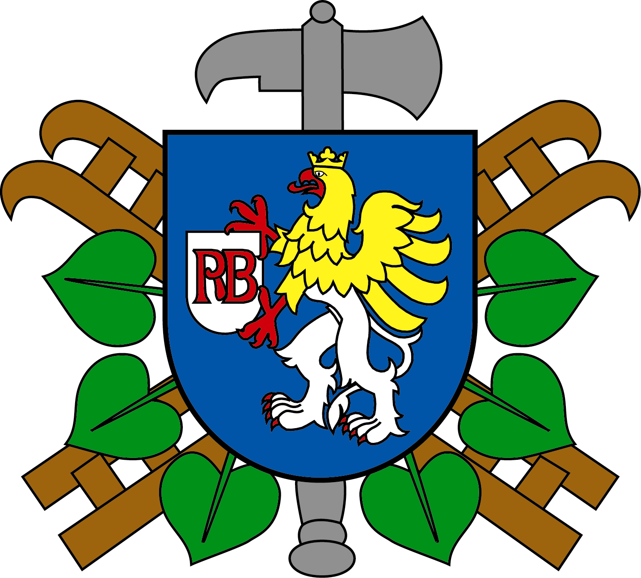

Pozvání na výroční valnou hromadu, která se koná v sobotu 13. prosince 2014, v 17:00 hodin, v hasičské zbrojnici.

Program VVH dne 13.12.2014

- Zahájení
- Volba pracovních komisí
- Zpráva o činnosti SDH a JSDH za rok 2014
- Předání ocenění
- Návrh plánu činnosti SDH , návrh rozpočtu na rok 2015
- Diskuse
- Zpráva mandátové komise
- Volba výboru SDH
- Volba kontrolní a revizní rady
- Volba delegátů na okrskový aktiv a shromáždění delegátů SDH
- Návrh usnesení
- Závěr

Jsem přesvědčen, že se jednání zúčastníte a společně tak zhodnotíme nejen uplynulý rok.

Pavel Šebesta
starosta SDH

